**MATERI MISSION PLANNER**

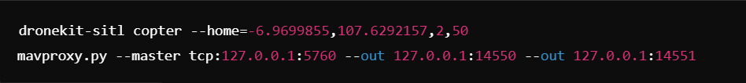

* **dronekit-sitl**: Ini adalah perintah untuk menjalankan **DroneKit-SITL** (Software In The Loop), sebuah simulator untuk meniru perilaku drone berbasis autopilot seperti ArduPilot.
* **copter**: Menunjukkan bahwa jenis kendaraan yang disimulasikan adalah quadcopter.
* **--home=-6.9699855,107.6292157,2,50**: Menentukan koordinat lokasi awal (home point) drone:
  + -6.9699855: Latitude (lintang) lokasi awal, yang menunjukkan bahwa ini berada di wilayah Bandung, Indonesia.
  + 107.6292157: Longitude (bujur) lokasi awal.
  + 2: Ketinggian drone di atas permukaan laut, dalam meter.
  + 50: Heading awal drone, dalam derajat (menghadap arah tertentu).

**Fungsi**: Perintah ini memulai simulasi SITL untuk quadcopter di lokasi yang ditentukan.

**2. mavproxy.py --master tcp:127.0.0.1:5760 --out 127.0.0.1:14550 --out 127.0.0.1:14551**

* **mavproxy.py**: Perintah untuk menjalankan **MAVProxy**, sebuah ground control software berbasis command line untuk berkomunikasi dengan drone melalui protokol MAVLink.
* **--master tcp:127.0.0.1:5760**: Menyambungkan MAVProxy ke port 5760 di localhost (127.0.0.1), yang merupakan port default untuk DroneKit-SITL. Ini adalah saluran utama komunikasi antara MAVProxy dan simulasi drone.
* **--out 127.0.0.1:14550**: Mengarahkan keluaran MAVLink ke port 14550, biasanya digunakan untuk menghubungkan aplikasi ground control seperti **Mission Planner** atau **QGroundControl**.
* **--out 127.0.0.1:14551**: Mengarahkan keluaran tambahan ke port 14551. Ini memungkinkan koneksi simultan ke perangkat atau aplikasi lain, seperti skrip pemrograman Python.

**Fungsi**: Perintah ini mengatur MAVProxy untuk berfungsi sebagai perantara antara simulasi drone dan aplikasi ground control atau perangkat lain.